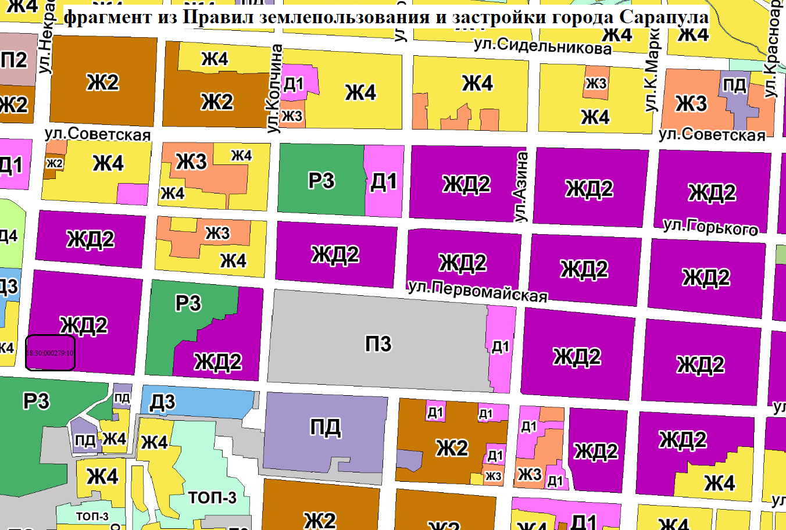

Согласно Правил землепользования и застройки города Сарапула, утвержденным решением Сарапульской городской Думы № 3-174 от 22.12.2011 г. (с изменениями), земельный участок с кадастровым № 18:30:000279:11, по ул. Некрасова, 21а, находится в территориальной зоне ЖД2 – зона многофункциональной общественно-деловой и малоэтажной жилой застройки. К основным видам разрешенного использования объектов недвижимости, характерным для данной зоны, относятся:

• для индивидуального жилищного строительства (2.1);

• малоэтажная многоквартирная жилая застройка (2.1.1);

• блокированная жилая застройка (2.3);

• дошкольное, начальное и среднее общее образование (3.5.1);

• общественное управление (3.8);

• деловое управление (4.1);

• магазины (4.4);

• банковская и страховая деятельность (4.5);

• общественное питание (4.6);

• гостиничное обслуживание (4.7);

• спорт (5.1).

Вспомогательные виды разрешенного использования объектов недвижимости отсутствуют.

**К условно разрешенным видам разрешенного использования объектов недвижимости, характерным для данной зоны, относятся:**

• среднеэтажная жилая застройка (2.5);

• объекты гаражного назначения (2.7.1);

• коммунальное обслуживание (3.1);

• бытовое обслуживание (3.3);

• амбулаторно-поликлиническое обслуживание (3.4.1);

• культурное развитие (3.6);

• рынки (4.3);

• обеспечение внутреннего правопорядка (8.3)

• объекты торговли (торговые центры, торгово-развлекательные центры (комплексы)) (4.2);

• **религиозное управление и образование (3.7.2).**

